PW320N型

气动中频逆变真空封帽焊接机

使用说明书


（日本）镇江精工焊接设备有限公司
江苏镇江市民营开发区润兴路189号
Tel: （0）13511696601 Fax: 0511-85636601

使用时的注意事项

━━━━━━━━━━━━━━━━━━━━━━━━━━━
开箱时，请检点一下本机是否有破损之处，请查点确认附属品是否齐全。使用前，请仔细阅读此使用说明书。并查点一下本机设置的周围环境, 避免在以下的场所设置。
1. 高温、高湿的场所。
2. 容易受冲撞、振动的场所。
3. 有化学药品、有毒气附近的场所。
4. 容易沾洒上水、液体的场所。
5. 高频周波发生源附近的场所。
6. 有金属和焊接火花飞溅附近的场所。

设置的场所和安置的方法：
1. 请安置在水平无倾斜、无振动的场所。
2. 请牢固的安置在不易发生移动和跌落的场所。
3. 尽量设置在通风比较好的场所。

电源的接线的操作：
1. 电源接线应接额定电压，请确认实际的电压。
工业用电：三相 四线制AC 380V/50-60Hz ，进线线径为30-35mm²
2. 为了确保安全，整机请在设备后面接地标识处可靠接地。
3. 打开后盖维修时，必须将主电源空气开关关闭，且须由专业人员进行检修。

维修和保养：
1. 机体外部的污迹请用干布擦除，污迹严重处请用酒精或用中性洗剂轻擦。(切勿用香焦水、稀释剂、丙酮等擦洗)
2. 请不要随意分解和自行改造本机。

目 录

一. 简介
二. 规格
三. 主要零部件
四、操作规程
五、主要故障及修理

一、简介

１．本机说明书提供本焊机安装、操作及维修资料，便取得高效率操作，更安全的使用。
２．本焊机为一体式单箱结构封帽焊机（手套箱、箱体右侧外单开密封门）。是由三相供电电源经过一个特殊的逆变器整流并转换为1000HZ的交流电压，输送到两套并联160KVA中频变压器次级进行整流，提供直流焊接电流。具有焊接时间短（毫秒级）、焊接电流控制精确的优点。由于焊接过程所生的热量引起工件过热氧化和变形等情况通过参数设置可减少至最小，因此在光电子、光通讯、探测器以及军工科研等行业和领域得到广泛的应用。
３．本机采用SMC气动元件，(最小焊接气压仅0.1Mpa)装有调压与节流阀，因此压力与气缸速度均可调节。本机控制时间精确，性能稳定可靠。气动封帽焊接机头采用上导柱结构、气路采用二次加压；因此更适用于高精密器件封装焊接。
４．本机能焊接铁金属、不锈钢，也能焊接银、铜、铝等难焊金属以及非相同金属之焊接。
５．本机特别适用于对焊接热能、震动等要求严格的焊接工艺中。例如：密封仪器仪表零件、电真空器件、晶体管器件、光电子通讯器件以及高铁动车专用真空开关器件等封装焊接效果尤其显著优异。

二、规格

１．主要技术规格：
额定功率 320KVA （1000Hz）
额定电压 三相380V
额定频率 50HZ
气缸缸径 140*75
电极压力 5000-10000N
电极行程 20-50mm
焊接工作周期 约4-6秒(手动封装焊接)

三、主要部件
1. 上导柱气动式封帽专用焊接机头
2. 全套SMC气动元件（不含氮气补充气路元件）
3. 中频逆变式焊接控制器（水冷式）
4．中频逆变式160KVA焊接变压器两组并联（水冷式）
5. 手套箱（功能：快充/慢补充氮气、手动封装焊接、单向排气、照明、五孔电源插座、右侧外单开密封门）
6. 氮气流量计、氮气快充慢补调节阀
7. 全钢立式整体设备机架
8. 设备底部安装承重轮
9. 循环冷却水进出接口总成（接口口径¢8）

四、 操作规程

1. 使用前的准备：
A. 开箱，除去防锈油，清除灰尘。
B. 在设备后面接地标识处的螺栓将焊机接于工厂接地网。
C. 本机采用气动形式, 使用前必须在设备左侧压缩空气进气口接上气管及供给压缩空气, 气缸气压可以在进气调压阀调整。向上提拉出调压阀帽,调整到所需气压后按下调压阀帽锁定。本机使用之压缩空气气源气压须满足0.4MPa或以上。设备左则后上方有高纯氮气接口，高纯氮气须经过减压阀后设定气压不大于0.15Mpa，把¢8氮气气源气管插入接口内即可。
D. 将电源开关置于“OFF关”位置。
E. 将设备接上工作电源。(三相四线制工业用电380V / 50Hz,线径满足≥30mm² ,空气开关≥200A)

2. 操作规则：
A. 接通电源，此时电源指示灯-红灯亮。延时几秒绿灯亮,进入工作状态。在设备顶部焊接触摸屏上设置焊接规范。触摸屏长时间未使用而要更改设置焊接参数须点击屏幕下方——密码设置（或点击帮助在查看内容）——输入密码222——再点击屏幕下方——焊接时序——在此界面可点击编程对规范号、预压时间、加压时间、焊接电流、焊接时间、维持时间进行修改设定，设定结束后须点击工作才可进行焊接操作。
B. 双手同时按焊接按扭即两个绿色按钮，机头电磁阀得电，机头模架下压，经预压-——加压-——焊接-——经维持时间后——上电极上升复位——手工取出管壳工件，即一次焊接封装已完成。

- 当遇到紧急情况（如未放置管壳或管座的管脚弯曲变形等）需要终止焊接时，须立即快速按下红色急停按钮,焊接机头上升复位即可终止焊接。需要再次焊接时须将急停按钮再按一次即使按钮向上复位弹起即可。
3. 安全措施：
如需对设备检查、检修，请关闭切断电源，才能打开机箱进行检查或修理且须由专业技术人员方可进行此类操作。
焊机右侧下方电源进线的电气箱内有设备内部电源空开，日常使用中可使空开为ON位置。

4. 注意事项：
A. 不同材料，不同尺寸的工件焊接都必须经过试焊，选择不同的焊接时间和焊接电流、焊接压力，找出该工件的最佳焊接规范，方可进行正常封装焊接。

- 该机使用前须接通工厂或使用场地的循环冷却水，设备后面/或右侧面有进出水接口总成，接口外径为8毫米铜接头。须在每天使用工作前检查冷却水路是否畅通、接头是否有渗漏等。
- 如果使用冷水机对该机进行循环冷却的话，切忌设置低于环境温度值的水温值（放止因水温过低出现凝露现象，而导致设备内部因结露的水滴引发短路造成损坏！如发生此类故障不属于设备三包免费范围！！！），冷水机设置水温通常为常温室温即可。

五. 主要故障及修理
1. 焊接时炸火：
将电极头用细砂纸（金相砂纸）打净，被焊工件要光滑，贴紧，不能有缝隙间隔，如仍有炸火，可适当加大被焊工件上的焊接气压、延长预压、加压和维持时间 。
2. 长期使用后，发现焊接电流下降：
这可能是焊接变压器次级回路的接头处被腐蚀造成电阻增加的缘故，应将焊接变压器次级到电极的几个接头拆开用0号砂纸把接触处打光清洁干净，重新拧紧，结合紧密。
3. 焊接不牢：
如果焊接电流太小，可以加大焊接电流，检查工件表面是否清洁，电极与电极座接触是否良好、上、下封帽电极端面是否平整光滑等。可用复写纸夹在压感纸/白纸间剪切小方块或圆形置于下电极端面上来检验压痕痕迹，通过痕迹判定电极是否平整。上、下电极均可360度圆周面旋转，以复写纸检验压痕的最佳位置并锁紧螺母，锁紧后应在该副电极上做上标记即可。
附件：1、PW320N型气动中频逆变封帽焊接机使用说明书。
2、中频逆变直流电阻焊控制器使用说明书。
3、镶钨铜封帽电极 2副、电极锁紧螺母两副（大、小各1副）
4、乳胶手套一副、内六角扳手二把。

售后服务及设备订购业务咨询：（0）13511696601.

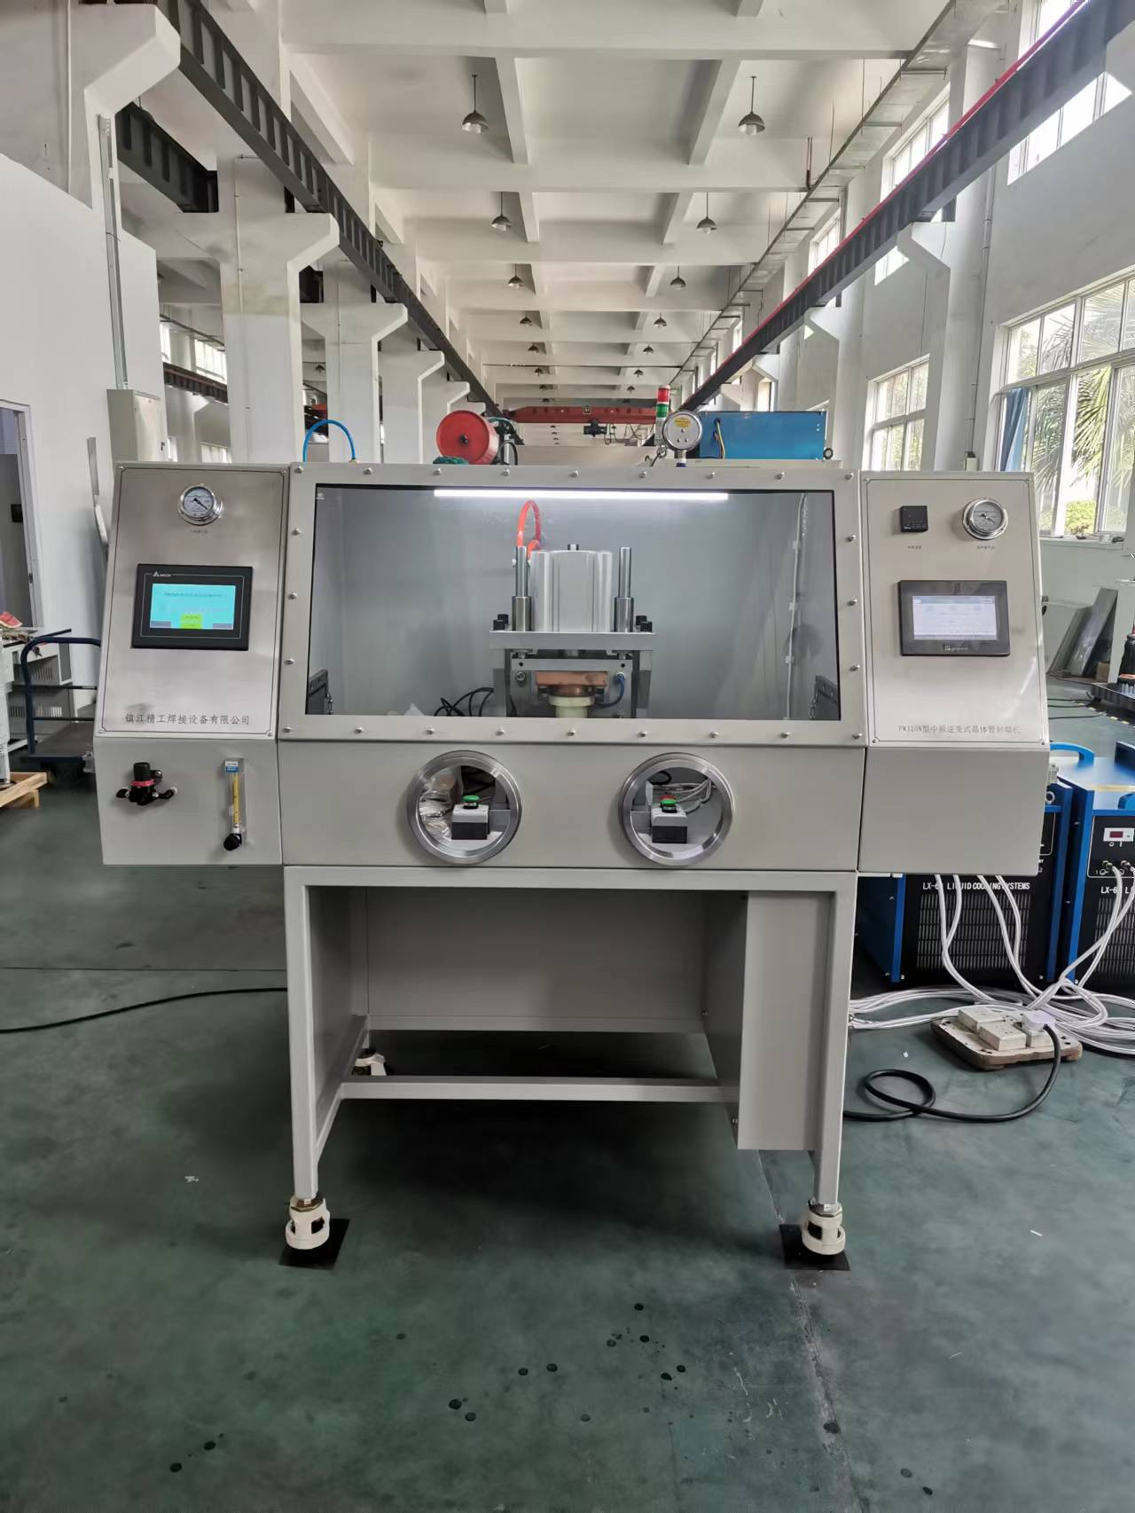
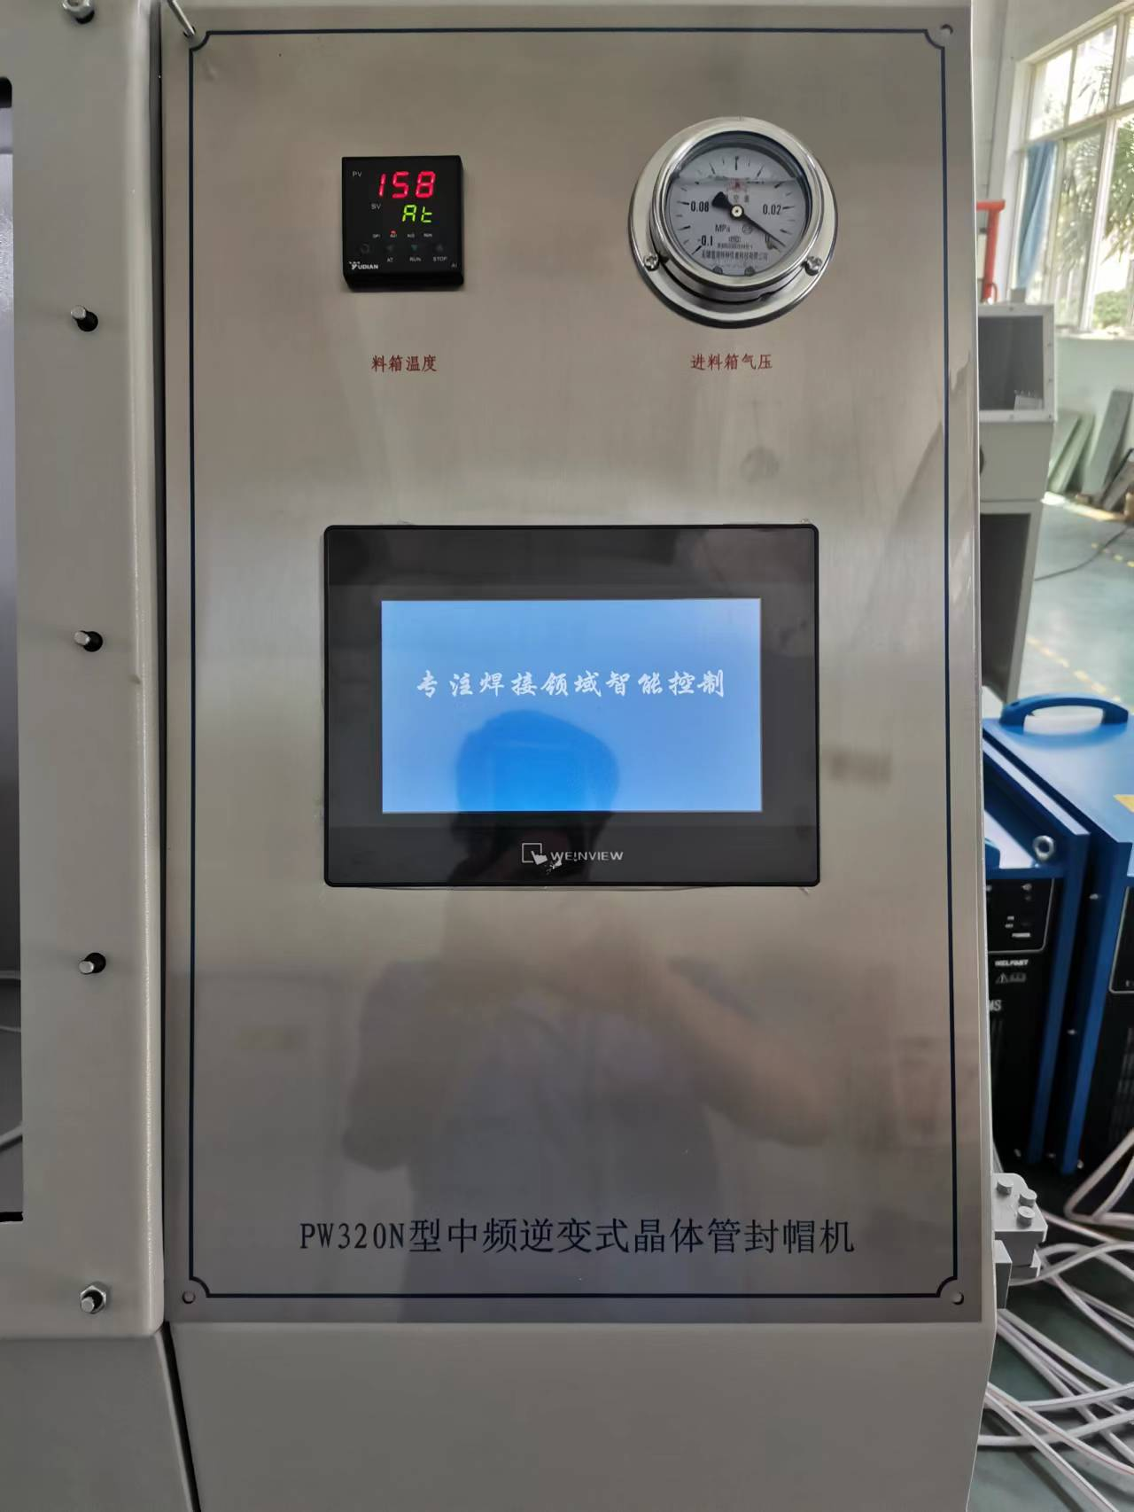
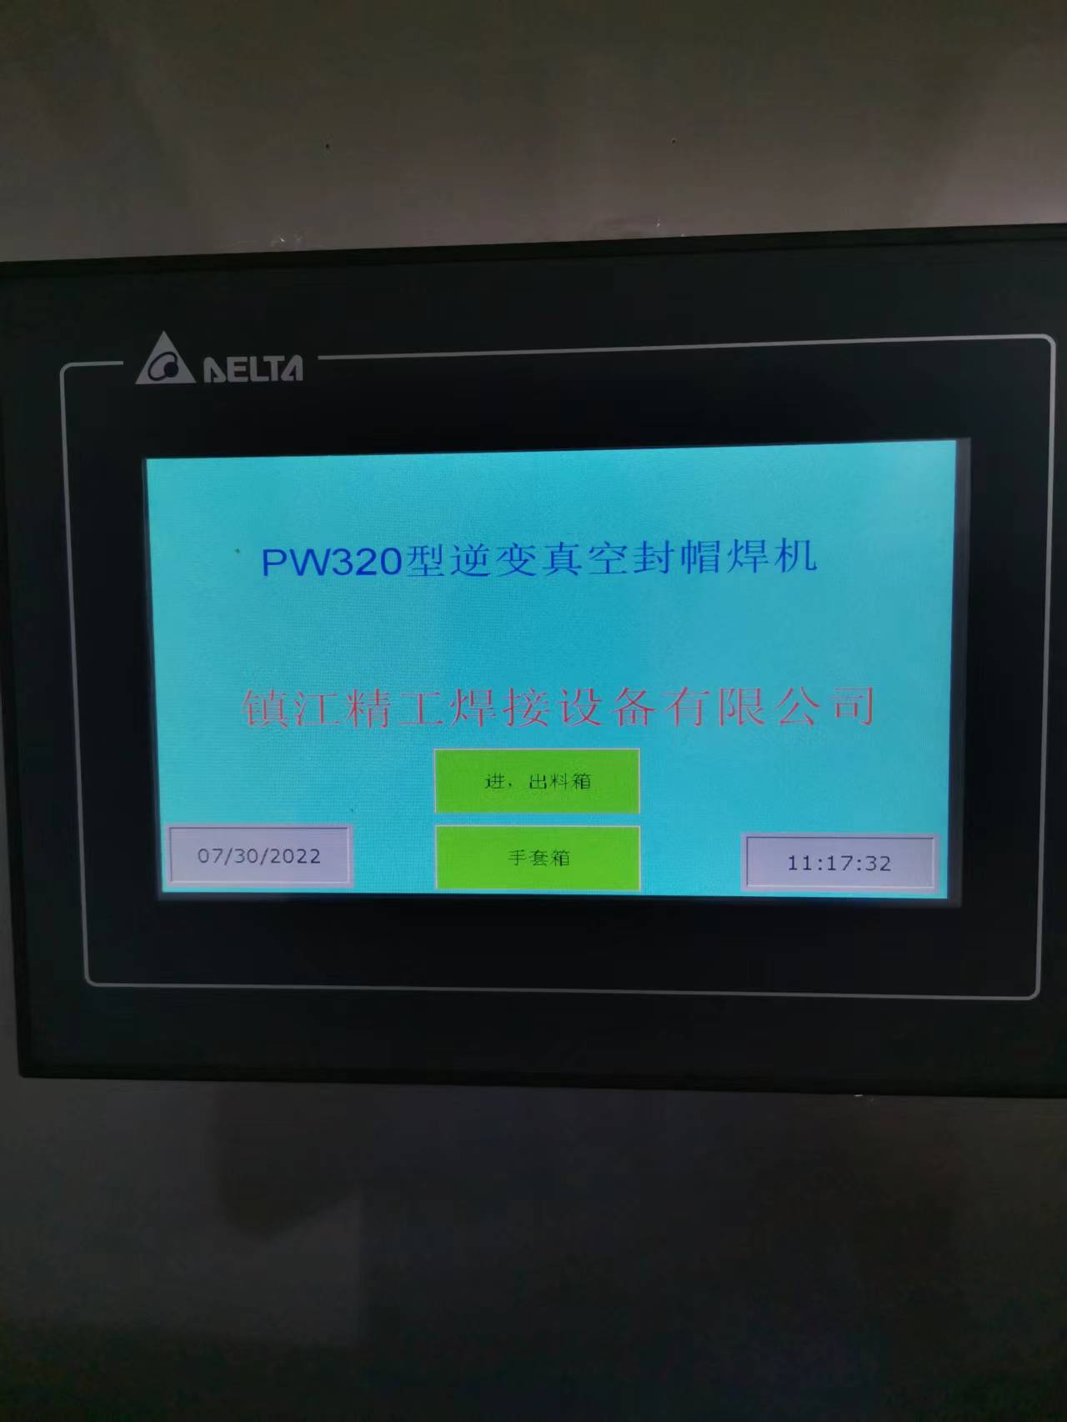
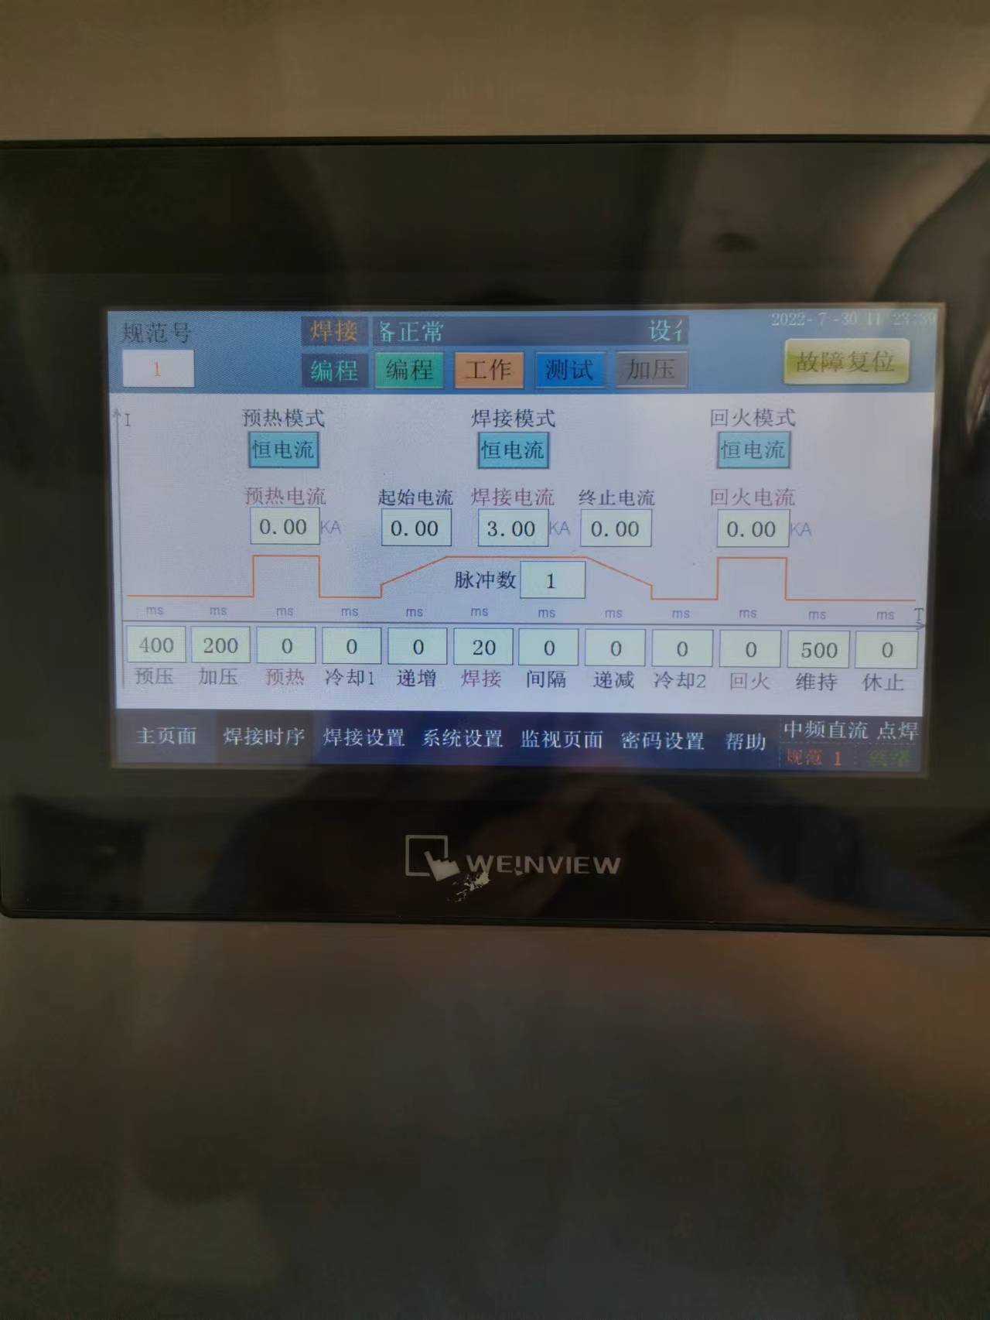
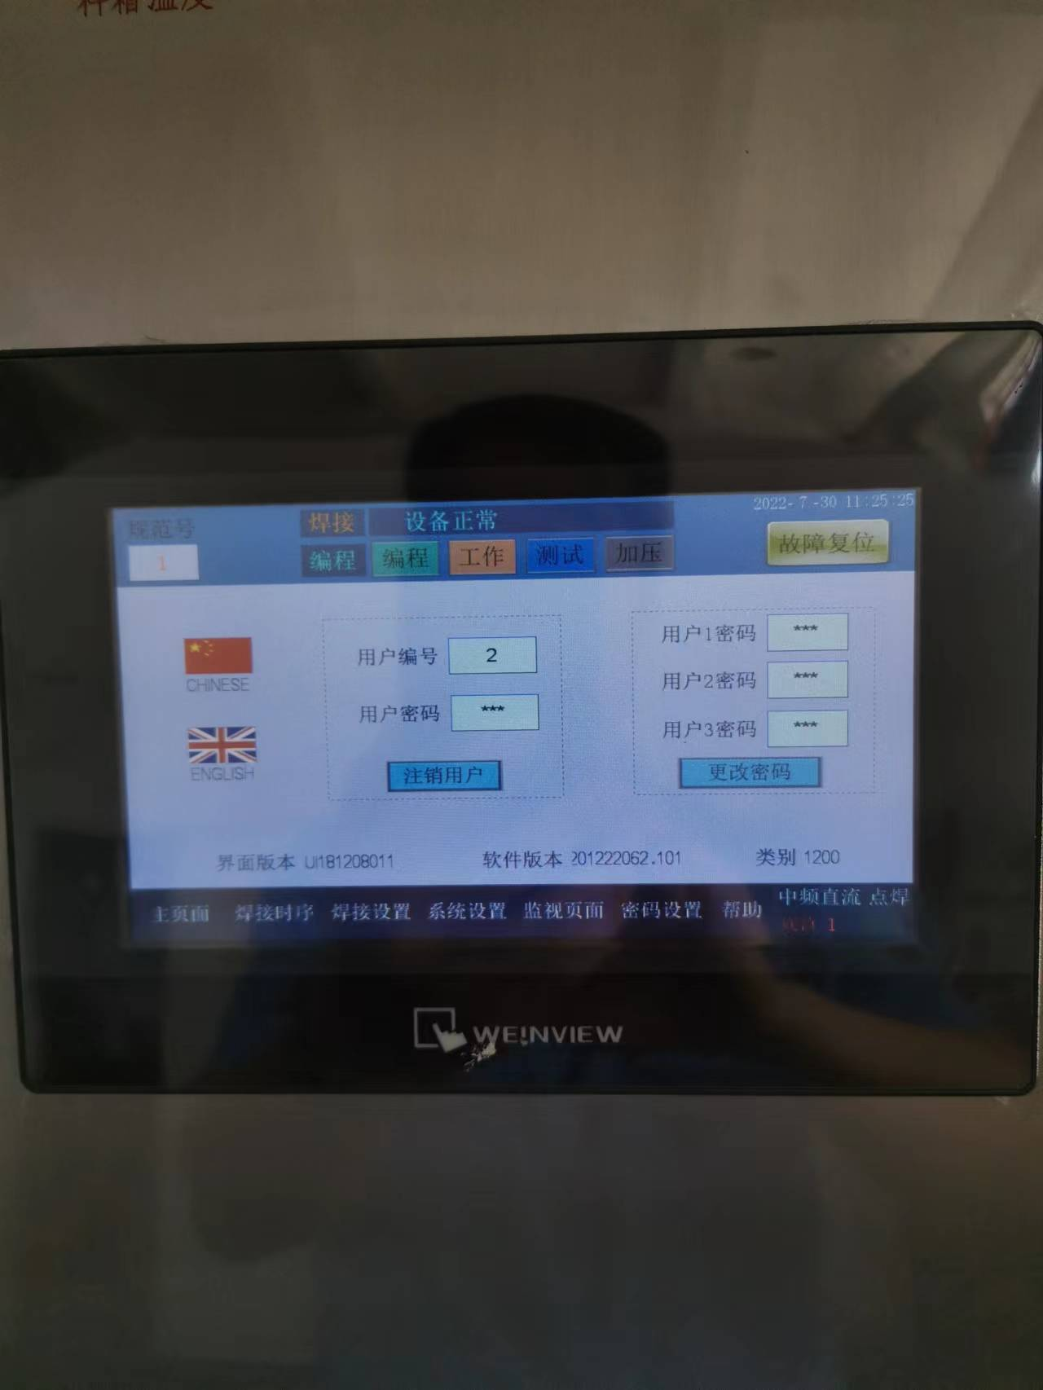

设备左侧程序触摸屏：

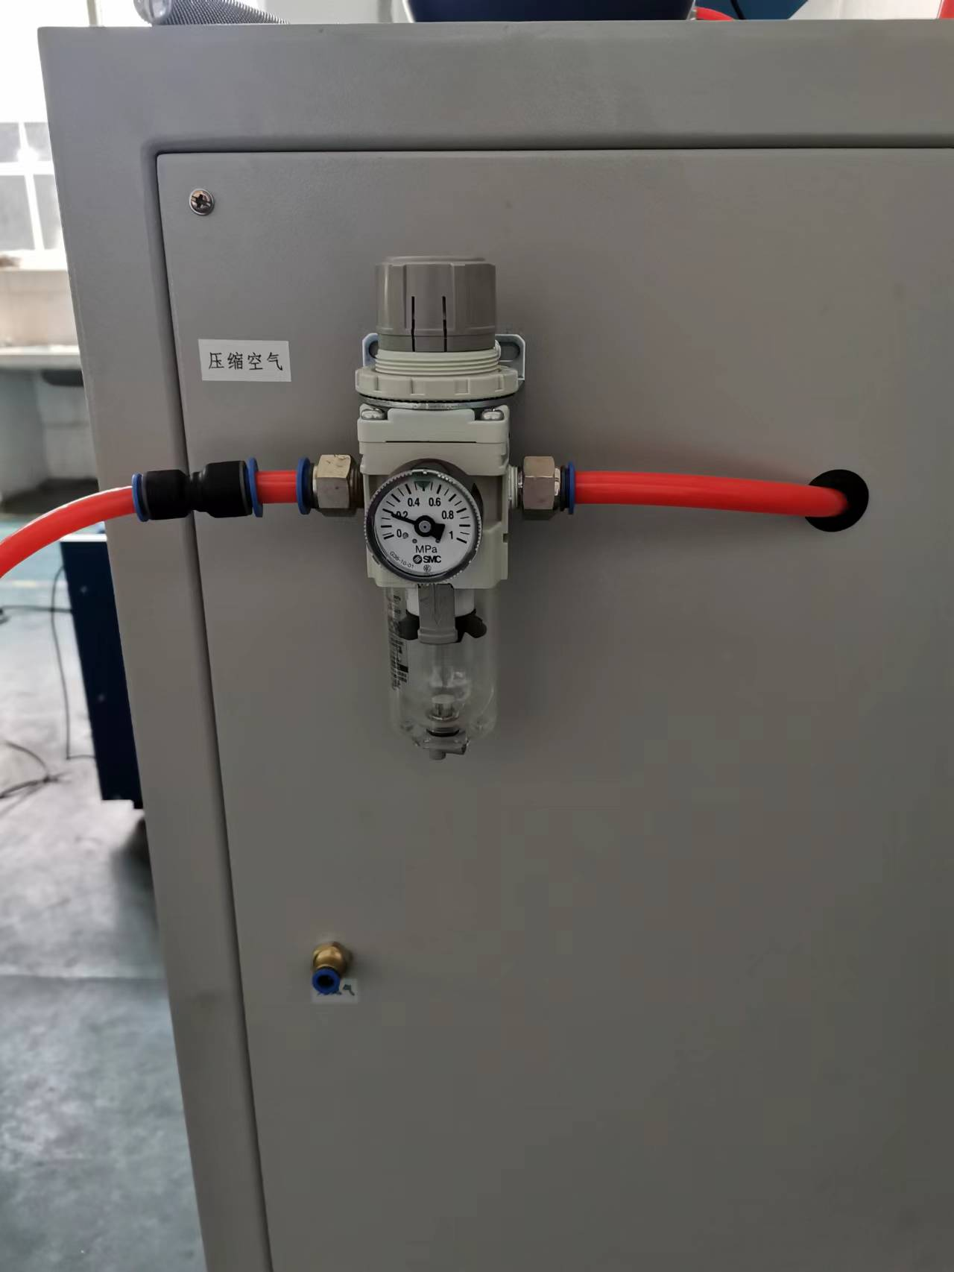
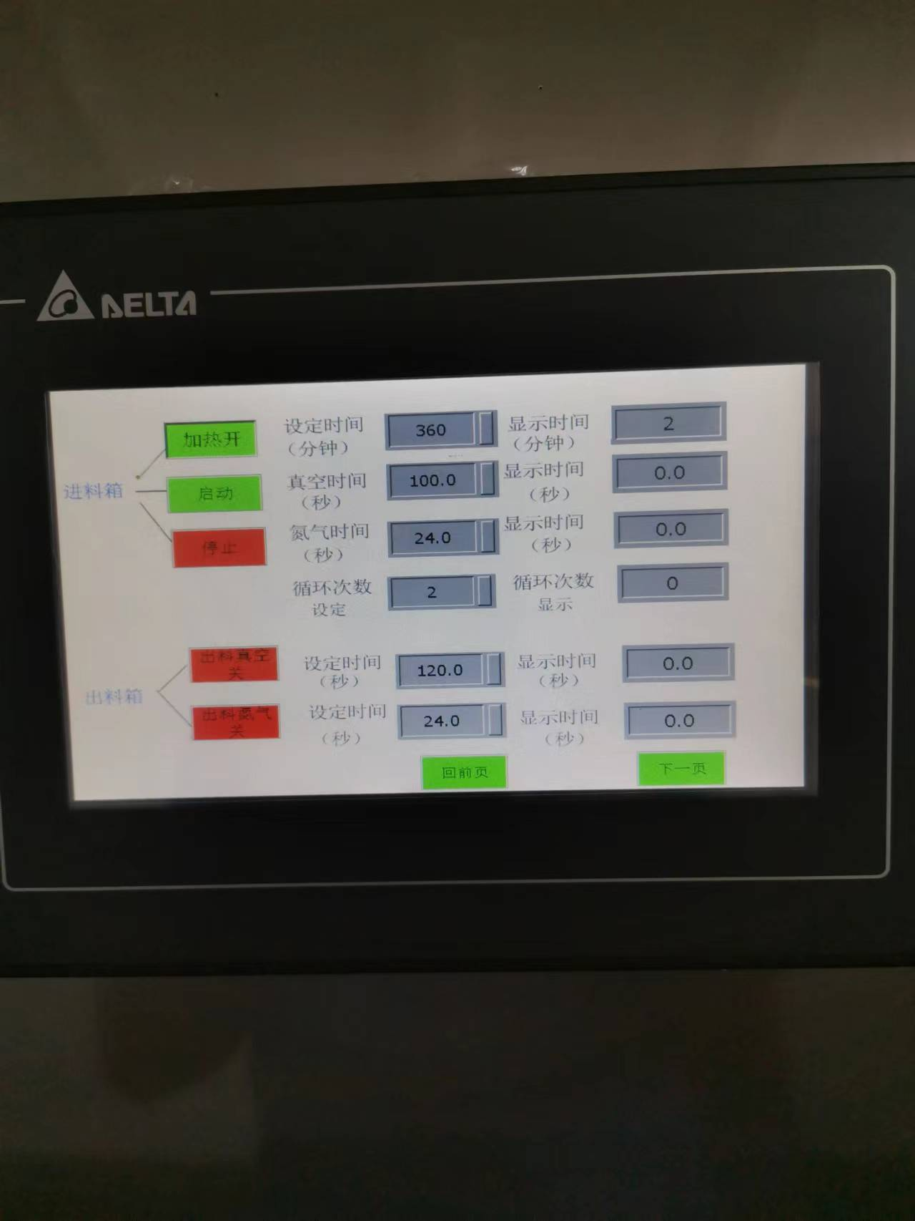
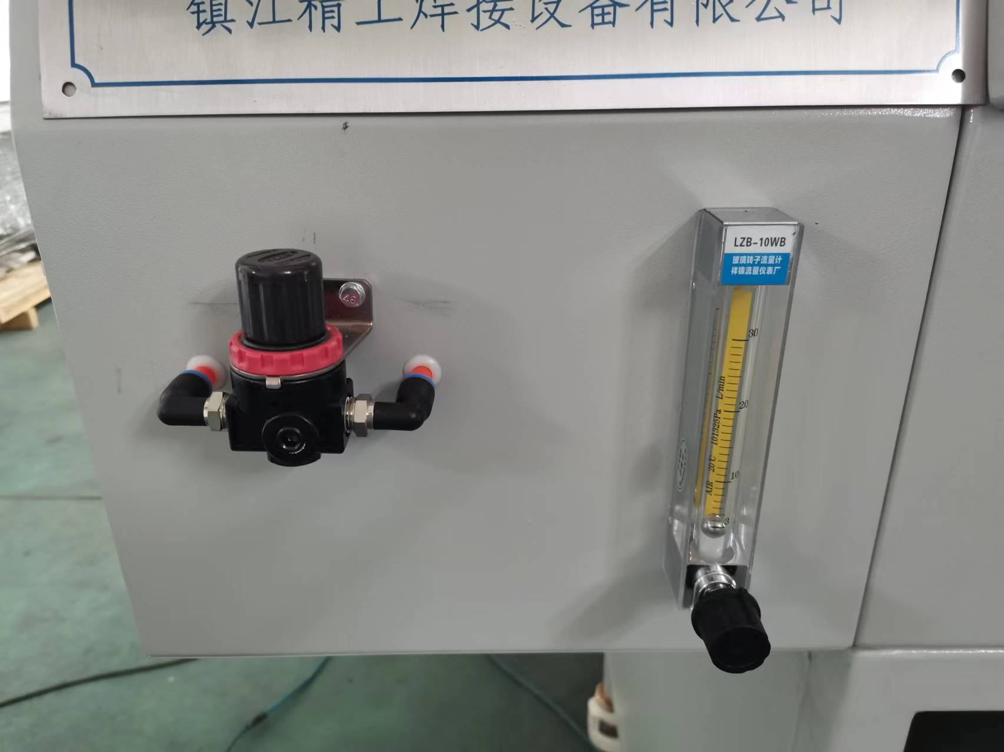
此调节阀逆时针旋至进气量最小，流量计底部钢珠微微被气吹起即为最缓慢对手套箱补充氮气。反之则可快速对手套箱补充氮气。

设备订购业务咨询和售后服务电话：（0）13511696601.

